Приложение № 1
к документации об аукционе на право
заключения договора купли-продажи
лесных насаждений

Предмет аукциона № 3

Начальная цена предмета аукциона: 140 072 руб. 53 коп.
Кадастровый номер: 21:06:000000:1517
Алатырское лесничество
Безднинское участковое лесничество

Номер лесного квартала |  | Номер лесотакса-ционного выдела-делянки | Площадь лесосеки, га | Хозяйство, преобла-дающая порода | Породы | Объем, куб. метров
 |  |  |  |  |  | Деловая |  |  |  | Дрова | Хворост-неликвид | Итого
 |  |  |  |  |  | Круп-ная | Сред-  няя | Мел-  кая | Итого | Дрова | Хворост-неликвид | Итого
99 |  | 4 | 4,8 | м/л | сосна | 23 | 46 | 13 | 82 | 2 | 13 | 97
 |  |  |  |  | ель |  |  |  |  | 1 |  | 1
 |  |  |  |  | береза | 19 | 71 | 53 | 143 | 161 | 41 | 345
 |  |  |  |  | осина | 1 | 23 | 3 | 27 | 105 | 31 | 163
 |  |  |  |  | дуб | 11 | 29 | 16 | 56 | 7 | 15 | 78
 |  |  |  |  | ольха ч. | 9 | 35 | 7 | 51 | 163 | 11 | 225
 |  |  |  |  | липа | 1 | 8 | 14 | 23 | 95 | 26 | 144
 |  |  |  |  | итого | 64 | 212 | 106 | 382 | 534 | 137 | 1 053

ПЛАН ЛЕСНОГО УЧАСТКА
Местоположение: Чувашская Республика, Алатырское лесничество, Безднинское участковое лесничество, квартал 99

Вид разрешенного использования: заготовка древесины

СХЕМА
РАСПОЛОЖЕНИЯ ЛЕСНЫХ НАСАЖДЕНИЙ

Местоположение лесных насаждений: Чувашская Республика, Алатырский район,
Алатырское лесничество, Безднинское участковое лесничество, квартал 99, выдел 4
Масштаб 1: 10 000 Площадь 4,8 га

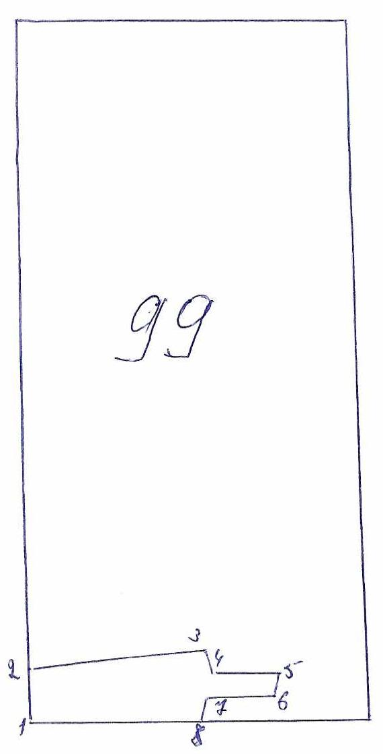
№№ точек | Румбы линии | Длина линий,м
1-2 | С-0 | 110
2-3 | СВ-87 | 330
3-4 | ЮВ-4 | 50
4-5 | В-90 | 130
5-6 | ЮЗ-18 | 50
6-7 | З-90 | 130
7-8 | ЮЗ-22 | 41
8-1 | З-90 | 308

Условные обозначения: _- лесосека___________

Таксационное описание лесных насаждений,
выставляемых на аукцион на право заключения
договора купли-продажи лесных насаждений
Наименование  участкового лесничества | №  кв. | №  выд. | Площадь,  га | Состав  насаждения | Возраст | Бони-  тет | Общий  запас вырубаемой древесины,  куб.м.
Безднинское | 99 | 4 | 4,8 | 5Ос2Б2Лп1Дн | 45 | 2 | 1053

Характеристика лесных насаждений
га

Общая площадь - всего | в том числе
Общая площадь - всего | лесные земли |  |  |  |  | нелесные земли
Общая площадь - всего | покрытые лесной растительностью - всего | в том числе покрытые лесными культурами | лесные питомники, плантации | непокрытые лесной растительностью | итого | дороги | просеки | боло-та | дру-гие | ито-го
4,8 | 4,8 |  |  |  | 4,8

Целевое назначение лесов | Номер квартала (выдела) | Преобладающая порода | Площадь, га/  запас вырубаемой древесины, куб. м | в том числе по группам возраста древостоя, га / куб. м
 |  |  |  | молодняки | средневозрастные | приспевающие | спелые и перестойные
Безднинское участковое лесничество
Эксплуатационные леса | 99(4) | осина | 4,8/1053 |  |  |  | 4,8/1053

